iPASTIC Docs

فرضیه

در برنامه های اصلاحی محصولات، اصلاح کنندگان از عملکرد عملکرد در محیط های بهینه و استرس زابه عنوان شاخصی کلیدی برای غربالگری متحمل ترین ژنوتیپ ها استفاده می کنند. در طول چهاردهه گذشته، چندین شاخص مبتنی بر عملکرد برای ارزیابی تحمل به تنش در محصولات پیشنهاد شدهاست. علیرغم استفاده به خوبی تثبیت شده از این شاخص ها در زراعت و اصلاح نباتات، نرم افزار کاربرپسندی که دسترسی به این روش ها را فراهم کند، هنوز وجود ندارد

روشها و نتایج:

ماشین حساب شاخص استرس غیر زنده گیاهی (من.و تجزیه و تحلیل مؤلفه های اصلی

ارائه کند D و C ،B ، A همراه با این شاخص ها، این ابزار به راحتی می تواند الگوهای رتبه بندی آن ها را

محاسبهکند، فرکانس نسبی را برای هر شاخص تخمین بزند، و نقشه های حرارتی را بر اساس تحلیل های

همبستگیرتبه بندی پیرسون و اسپیرمن ایجاد کند. علاوه بر این، همچنین می تواند نمودارهای سه بعدی

رابر اساس عملکرد عملکرد و هر شاخص برای جدا کردن ژنوتیپ های ورودی به گروه های فرناندز .)YI )و

شاخص عملکرد )STI )شاخص تحمل تنش ،)SSI )شاخص حساسیت به تنش ،)GMP )میانگین هندسی

بهرهوری ،)YSI )محاسبه می کند. شاخص ثبات عملکرد )HM )میانگین هارمونیک ،)MP )میانگین بهره

وری ،)RSI )شاخص تنش نسبی ،)TOL )است که شاخص های متداول تحمل تنش و حساسیت را برای

صفات مختلف محصول از جمله شاخص تحمل یک برنامه آنلاین مبتنی بر جاوا اسکریپت و R

نتیجهگیری:من.موجود است /ipastic/com.mohsenyousefian://https می تواند به طور گسترده در برنامه های

زراعتو اصلاح نباتات به عنوان یک رابط کاربر پسند برای کشاورزان و پرورش دهندگانی که با حجم زیادی از داده ها سروکاردارند، استفاده شود. این نرم افزار در آدرس

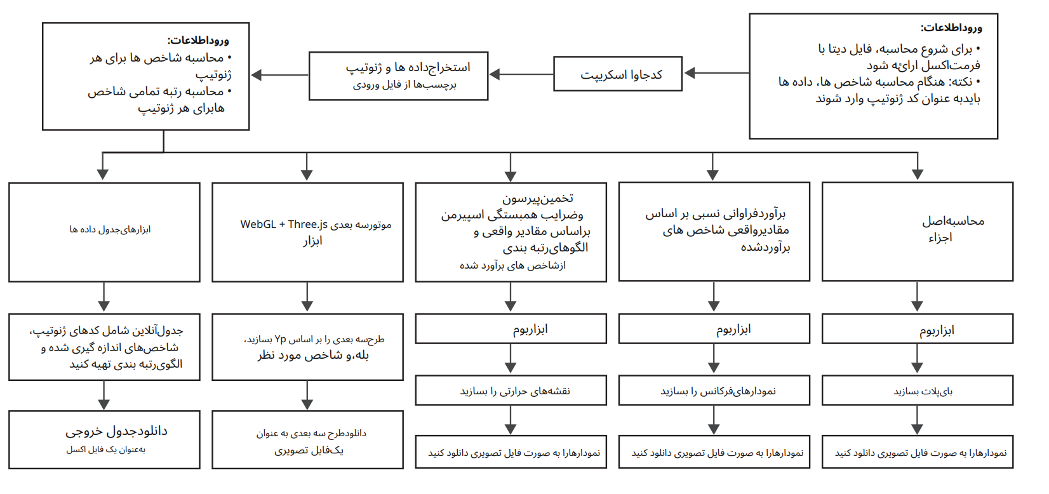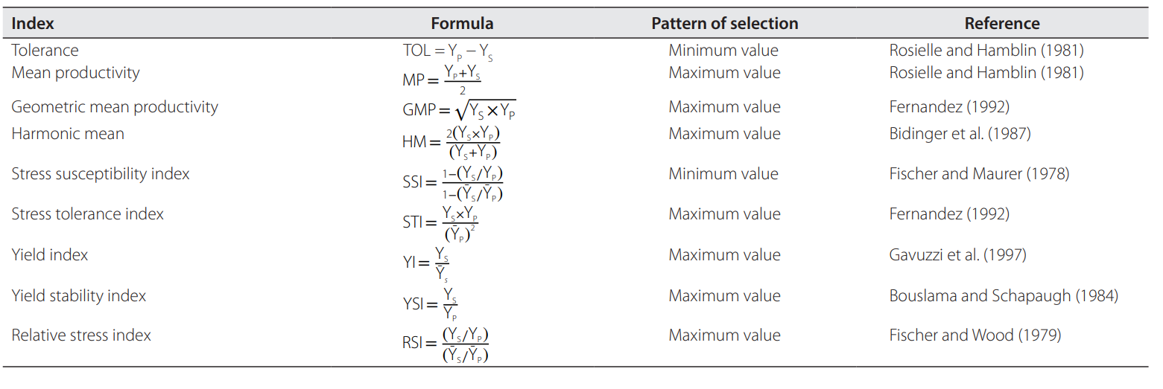

شرح نرم افزار PASTIC و قابلیت های آن :

جدول1 فرمول های ریاضی و الگوی انتخاب هر شاخص را نشان می دهد.

من،دسترسی داشته باشند. علاوه بر وب اپلیکیشن )/iPASTIC/مجموعه و GitHub )https://github.com/pour-aboughadareh

دادههای پشتیبانی کننده در )2014 ،R تیم هسته توسعه( R از طرف دیگر،

کاربران می توانند به کدهای منبع به زبان .)/ic ipast/com.mohsenyousefian://httpsدر سمت سرور نوشته شده است وبه عنوان یک برنامه وب در دسترس است PHP به زبان برنامه نویسی جاوااسکریپت در سمت مرورگر و PASTICمن،را می خواند، از این رو حتی برای کاربرانی که دانش محدودی از زبان های برنامه نویسی کامپیوتر دارند، آسانو قابل دسترس است. به عنوان عملکرد اصلی آن Excel Microsoft برای کاربران پیشرفته تر در دسترس است. شکل 1 جریان اطلاعات این نرم افزاررا نشان می دهد . این نرم افزار فرمت های استاندارد R به زبان PASTICمنشاخص و درصد تغییر نسبی ناشی از تنش نسبت به محیط

بدون تنش را برای مجموعه ای از ژنوتیپ ها محاسبه می کند. رتبه را نیز محاسبه می کند 9 P

الگوهایژنوتیپ ها بر اساس هر شاخص. با استفاده از چارچوب های WebGL و )2014 ،Cabello )js.Three، این نرم افزار یک نمودار سه بعدی(D3 (تعاملی را بر اساس بازده (Yp: عملکرد بازده در شرایط بدون تنش،و Ys: عملکرد بازده تحت شرایط استرس) ارائه می کند. هر شاخصدر نتیجه، کاربران می توانند ژنوتیپ ها را به گروه های C ،B ،A و D اختصاص دهند که توسط فرناندز (1992) توضیح داده شده است. بر اساسضرایب همبستگی مرتبه مرتبه پیرسون و اسپیرمن (پیرسون، 1895؛اسپیرمن، 1904)،من.تجسم کنند PCA ابزار دیگری است که در این نرمافزار موجود است، که کاربران را قادر می سازد تا ارتباط بین ژنوتیپ هایآزمایش شده و بردارهای شاخص را در یک بای پلات مبتنی بر )PCA) نمایشداده می شوند، شناسایی کند. فراوانی نسبی هر شاخص را نیز می توانتخمین زد. تجزیه و تحلیل مؤلفه اصلی Canvas می تواند روابط متقابلبین شاخص ها و رتبه های آنها را با استفاده از نقشه(های) حرارتی کهبا ابزار PASTIC پساز انجام دستورالعمل های موجود در وب سایت، نتایج در پنج تب جداگانهنمایش داده می شود. تب اول،شاخص ها، شامل دو برگه مجزا میباشد. برگه اول میانگین عملکرد (برای هر صفت) را در شرایط بدون تنشو استرس، تغییرات نسبی ناشی از تنش و مقادیر واقعی نه شاخص اندازه گیریشده را نشان می دهد. برگه دوم رتبه بندی ژنوتیپ را برای هر شاخصبه همراه رتبه های مجموع، مجموع میانگین رتبه ها (ASR (و انحرافمعیار (SD (نشان می دهد که همه آنها با فرمت Excel قابل دانلود هستند. تبدوم،فرکانس ها، فراوانی نسبی ژنوتیپ ها را بر اساس عملکرد و هرشاخص ارائه می دهد. این تب کاربران را قادر می سازد تا اطلاعات بیشتریدر مورد توزیع ژنوتیپ ها در طبقات مختلف به دست آورند. هنگامیکه یک شاخص انتخاب می شود، ژنوتیپ های متعلق به هر کلاس درپایین نمودار فراوانی نمایش داده می شوند. درتب سوم،نمودارهای همبستگی، ارتباط بین شاخص های مختلف و عملکرددر دو نقشه حرارتی مجزا نشان داده شده است. تحلیل همبستگی پیرسونضرایب همبستگی همبستگی را بین مقادیر واقعی شاخص ها تخمینمی زند. تحلیل همبستگی مرتبه ای اسپیرمن روابط بین رتبه های شاخص هارا نشان می دهد. کاربر این امکان را دارد که نتایج را به عنوان یکیاز سه نقشه حرارتی مختلف (یعنی مربع، دایره یا مقادیر مخلوط و دایره ) نمایش دهد. تبچهارم،سه بعدی، یک نمودار سه بعدی برای هر شاخص همراه با بازدهارائه می کند. بعد سوم قابل تنظیم است و کاربران می توانند هر یک ازشاخص ها را از نوار منو در پایین صفحه برای ایجاد یک نمودار سه بعدی انتخابکنند.منهمچنین دارای ابزاری برای بررسی موقعیت هر ژنوتیپ به صورتجداگانه است. انتخاب یک یا چند ژنوتیپ در "پانل کنترل ژنوتیپ ها" در سمت راست

نوارمنوی شاخص موقعیت ژنوتیپ های انتخاب شده را نشان می دهد. با کلیکبر روی نوارها در نمودار سه بعدی، برچسب هر ژنوتیپ نمایش داده میشود. زاویه دید طرح را می توان با کشیدن طرح سه بعدی تغییر داد. پساز انتخاب بهترین موقعیت و زاویه دید، نمودار نهایی به صورت فایل تصویریقابل دانلود است. تبپنجم،PCA، نتایج تجزیه و تحلیل PCA را نشان می دهد که بیشتر بهعنوان یک رویکرد چند متغیره در تجزیه و تحلیل داده های تحقیقی و برایمدل های پیش بینی استفاده می شود. همچنین می توان از آن برای تجسمفاصله و ارتباط بین ورودی ها استفاده کرد. PCA را می توان با تجزیهارزش ویژه یک ماتریس همبستگی داده (یا کوواریانس) یا تجزیه مقدارمنفرد یک ماتریس داده، معمولا ًپس از یک مرحله عادی سازی داده هایاولیه انجام داد. نتایج PCA در یک فایل اکسل دانلود می شود. در فایل خروجی،خلاصه آمار توصیفی (شامل حداقل، حداکثر، میانگین و انحراف معیار)، ماتریس همبستگی (یا کوواریانس)، مقادیر ویژه، بردارهای ویژه، بارعاملی، سهم متغیرها در هر جزء و نمرات عامل برای هر ژنوتیپ آمده است.در برگه های جداگانه نمایش داده می شود. در این بخش، بای پلات درابتدا بر روی دو جزء اصلی اول ارائه می شود، اما من.را روی هر دو جزء اصلیدلخواه ارائه دهند biplot ابزار مفیدی را فراهم می کند که کاربران راقادر می سازد

آزمایش کردن نرم افزار PASTIC برای آزمون دقت نرم افزار، از دو مجموعه داده جمع آوری شده از دو آزمایشبرای غربالگری متحمل ترین ژنوتیپ ها در پاسخ به تنش های شدیدشوری و کمبود آب استفاده شد. در مجموعه داده ،1 ما 90 ژنوتیپ والحاق از خویشاوندان کشت شده و وحشی گندم را در شرایط کنترل و شورمورد آزمایش قرار دادیم. آزمایش گلخانه ای گلخانه ای در سال 1394-95در گروه تولید و اصلاح نباتات دانشگاه بین المللی امام خمینی (ره ) قزوین، ایران انجام شد. اطلاعات در مورد چیدمان آزمایشی، شرایط رشد،تیمارهای شوری، و جمع آوری عملکرد زیست توده زیرزمینی تحت کنترل(Yp (و شرایط شور (Ys (برای هر گیاهچه در احمدی و همکارانش موجوداست. (b2018(. اطلاعات دقیق در مورد ژنوتیپ های آزمایش شدهدر ضمیمه 1S موجود است. نتایج نه بر اساس عملکرد شاخصها همراه با تغییر نسبی ناشی از تنش برای هر ژنوتیپ در ضمیمه 2S نشان داده شده است. در شرایط شاهد، وزن خشک اندام هوایی (Yp( از37.65 تا 99.08 میلی گرم در بوته متغیر بود1-.و ژنوتیپ های 20G 25،G 3،G 1،G و 30G دارای بالاترین میانگین عملکرد بودند. تحت تنش شوری، وزنخشک اندام هوایی (Ys (از 25.43 تا 84.38 میلی گرم در بوته متغیر بود1-.و ژنوتیپ های 20G 2،G 47،G 3،G و 46G بیشترین مقدار را نشان دادند.تغییر نسبی ناشی از تنش شوری برای هر ژنوتیپ آزمایش شده نشانداد که ژنوتیپ های 71G 69،G 47،G 55،G و 46G کمترین تغییراترا داشتند که به ترتیب ،2.19 ،2.53 ،2.86 4.59 درصد و 5.46 درصدکمتر از شاهد بودند. . با استفاده از شاخص TOL، ژنوتیپ هایی که مقادیرکمتری دارند، تحمل بیشتری نسبت به تنش دارند. بر این اساس، ژنوتیپهای 71G 47،G 69،G 55،G و 23G متحمل ترین به شوری و ژنوتیپهای 59G 34،G 25،G 88،G و 4G حساس ترین بودند. ژنوتیپ هاییکه در شرایط بدون استرس و استرس عملکرد خوبی دارند، مقادیر بالاییبرای شاخص های GMP ،MP ،STI و HM خواهند داشت و به عنوانمتحمل شناخته می شوند. در این مورد، ژنوتیپ های 47G 46،G ، 20G 3،G 2،G و 50G بیشترین مقادیر را برای این شاخص ها داشتند. SSI تنها ژنوتیپ هایی را با حداقل کاهش در شرایط استرس زا در مقایسه باشرایط غیر استرس زا شناسایی می کند (فیشر و مورر، 1978). 1 > SSI نشاندهنده حساسیت بالاتر از حد متوسط به تنش خشکی است (Guttieri و همکاران، 2001). همانطور که در ضمیمه 2S نشان داده شده است،اکثر ژنوتیپ ها دارای 1 ≤ SSI بودند. با 71G 69،G 47،G 55،G و 46G کمترین مقادیر را دارند. از سه شاخص (YSI ،YI و RSI (می توان برایارزیابی پایداری ژنوتیپی در شرایط استرس زا و غیر استرس زا استفاده کرد.این شاخص ها بر اساس تحمل یا حساسیت ژنوتیپ ها هستند و در بسیاریاز محصولات از جمله گندم نان (2019 .,al et Nasab-Sardouei( شده استفاده) .Khalili et al) جو ،)Etminan et al., 2019) دوروم گندم، است. 2016،)، گلرنگ (خلیلی و همکاران، 2014)، نخود (پورسیابیدی و پورابوغادره2013،)، و سیب زمینی (2013 .,al et Cabello(.

شاخصهایی برای انتخاب ژنوتیپ های بالقوه برتر. هرچه این مقدار کمتر باشد، ژنوتیپبرتری بیشتری دارد. در این مورد، 47G) 3.73 = ASR؛ 2.90 = SD(، 46G) 6.82= ASR؛ 4.09 = SD(، و 2G) 9.64 = ASR؛ 9.08 = SD (متحمل ترین ژنوتیپ هابه شوری در شرایط شوری شدید بودند (ضمیمه) 3S(. نتایج فراوانی نسبی اطلاعاتبیشتری در مورد پراکنش ژنوتیپ ها به طبقات مختلف ارائه کرد. به عنوانمثال، در شرایط کنترل، نیمی از ژنوتیپ ها دارای پتانسیل عملکرد از 51 تا 65میلی گرم در گیاه بودند1-.اما تحت تنش شوری پتانسیل عملکرد اکثر ژنوتیپ ها بین34 تا 62 میلی گرم در بوته بود1-.(پیوست 4S(. فراوانی نسبی ژنوتیپ ها بر اساسسایر شاخص ها در ضمیمه 6S4-S ارائه شده است. دو نقشه حرارتی بر اساسمقادیر واقعی شاخص ها و الگوهای رتبه بندی آنها در همه ژنوتیپ ها نشان دادکه GMP ،MP ،STI و HM به شدت با عملکرد محصول (Yp و Ys (همبستگی دارند(پیوست 7S(. همبستگی بسیار معنی دار بین این شاخص ها و عملکرد در شرایطشاهد و شور نشان دهنده ظرفیت آن ها در شناسایی ژنوتیپ های با پتانسیلعملکرد و تحمل به شرایط شور است. علاوه بر این، همبستگی بسیار معنی داربین این شاخص ها نشان می دهد که می توان از آنها به جای یکدیگر برای انتخابژنوتیپ های متحمل استفاده کرد. در مقابل، YSI ،TOL ،SSI، و YI به شدتبا Ys همبستگی داشتند اما نه Yp، و بنابراین نمی توان برای شناسایی ژنوتیپهای گروه A استفاده کرد. توانایی جداسازی ژنوتیپ های گروه A از سایر ژنوتیپها با استفاده از GMP ،STI و MP با یافته های گزارش شده برای لوبیا معمولی(فرناندز، 1992)، نخود (گانجعلی و همکاران، 2011)، و کلزا (خلیلی و همکاران2012،) مطابقت دارد. ). پیوست 8S نمودارهای سه بعدی رندر شده را بر اساسشاخص STI و بازده (Yp و Ys (نشان می دهد. برای نشان دادن قابلیت انتخابنرم افزار، نمودارهایی را از زوایای مختلف نشان داده ایم. ژنوتیپ های 61G ، G2، G3، G8، G9، G10، G20، G43، G45، G46، G47، G48، G49، G50، G54 و83G در گروه A قرار گرفتند. نتایج PCA بر اساس ماتریس همبستگی نشان داد که دومؤلفه اصلی اول با مقادیر ویژه > ،1 99.26 درصد از کل تغییرات عملکرد عملکردو نه شاخص مبتنی بر بازده (خروجی ها شامل آمار توصیفی، همبستگی و/یا ماتریسکوواریانس، مقادیر ویژه، بردارهای ویژه، بار عاملی، سهم متغیرها در هر جزء،و نمرات عامل برای هر ژنوتیپ نشان داده نشده است). 1PC به طور مثبت تحتتأثیر عملکرد (Yp و Ys (و همه شاخص ها به جز SSI و TOL قرار گرفت، در حالیکه 2PC به طور مثبت تحت تأثیر HM ،GMP ،MP ،TOL ،Yp، و SSI قرار گرفت.از این رو، انتخاب بر اساس مقادیر بالای 1PC و مقادیر میانی 2PC می تواند بهشناسایی ژنوتیپ های متحمل به نمک کمک کند. چندین ژنوتیپ از جمله 47G ، 46G 20،G 3،G 2،G و 50G به عنوان ژنوتیپ های برتر شناسایی شدند که با یافته هاینمودار سه بعدی (پیوست 9S (پشتیبانی می شود. انتخاب بر اساس مقادیر بالای1PC و مقادیر میانی 2PC می تواند به شناسایی ژنوتیپ های مقاوم به نمک کمککند. چندین ژنوتیپ از جمله 47G 46،G 20،G 3،G 2،G و 50G به عنوان ژنوتیپهای برتر شناسایی شدند که با یافته های نمودار سه بعدی (پیوست 9S( پشتیبانیمی شود. انتخاب بر اساس مقادیر بالای 1PC و مقادیر میانی 2PC می تواندبه شناسایی ژنوتیپ های مقاوم به نمک کمک کند. چندین ژنوتیپ از جمله 47G 46،G 20،G 3،G 2،G و 50G به عنوان ژنوتیپ های برتر شناسایی شدند که بایافته های نمودار سه بعدی (پیوست 9S (پشتیبانی می شود. درمجموعه داده ،2 ما نرم افزار را با استفاده از داده های وزن خشک شاخسارهاز آزمایش تنش آبی که شامل 9 ژنوتیپ از چندین گونه گندم زراعیو وحشی بود، آزمایش کردیم.aestivum Triticum .،durumL .Tدسف،.urartu .Tتومانجان سابق گاندیلیان، درخواستAe. غفلت،.کاسAegilops tauschii،.بویسT. boeoticum خلاصه،Ae. caudataBoiss.، وAe. کراساL.،Ae. triuncialis،برتولسابق شدهاست. تحت هر دو شرایط کنترل و تنش آبی 10S نتایج این مجموعه دادهدر پیوست .)a2018 ).در مرحله سه برگی رشد آغاز شد. جزئیات در موردشرایط رشد، درمان استرس، و جمع آوری داده ها در احمدی و همکاراندر دسترس است )5٪ ± 25 = FC )حفظ شود. تیمار تنش آب )FC) ٪همهژنوتیپ ها در گلخانه ای با دوره نوری بهینه و دمای رشد در گروه ژنتیکو اصلاح نباتات دانشگاه بین المللی امام خمینی قزوین طی سال های1395 تا 1395 کشت شدند. آزمایش به صورت فاکتوریل در قالب طرحبلوک های کامل تصادفی در سه تکرار اجرا شد. گیاهان هر 2-1 روز به خوبیآبیاری شدند تا ظرفیت زراعی 90±5 .L

نتیجه گیری مایک نرم افزار آنلاین جدید توسعه دادیم (من،برای محاسبه چندین شاخصتحمل تنش و حساسیت مبتنی بر عملکرد که در شناسایی ژنوتیپ هایمحصول متحمل مهم هستند. علاوه بر ابزارهای مفید و کاربردیکه در بالا در روش ها و نتایج توضیح داده شد )PASTICمن،که به دانشکاربر اضافی نیاز دارند R و SAS همچنین دارای مزایای زیر است: (1) میتواند مجموعه داده های بزرگ را در حداقل زمان تجزیه و تحلیل کند. (2) اینیک نرم افزار چند پلتفرمی است که نیازی به دانلود یا نصب اضافی ندارد.(3) بر خلاف سایر کدهای مبتنی بر بسته های PASTICمنیک رابط کاربرپسند مبتنی بر وب دارد. و (4) با مرورگرهای اصلی (به عنوان مثال، گوگلکروم، موزیلا فایرفاکس، سافاری) سازگار است. این مزایا، همراه با رابطکاربر پسند و ابزارهای آن برای انتخاب بهتر ژنوتیپ های ورودی، باعثمی شود PASTICمن.برای استفاده در برنامه های زراعت و اصلاح نباتاتتوسط دانش آموزان، معلمان و محققان به طور یکسان ارزشمند استP